За совершение этого преступления предусмотрено наказание в виде штрафа от 100 до 300 тысяч рублей (или в размере заработной платы за период от 7 до 12 месяцев), либо принудительных работ на срок до трёх лет либо лишения свободы на тот же срок.  Частью 2 статьи 173.1 Уголовного кодекса Российской Федерации определены квалифицирующие признаки данного преступления, а именно:  *с использованием должностного положения (например, сотрудник органа регистрации юридических лиц, чья должностная деятельность непосредственно связана с внесением сведений о юридическом лице в единый государственный реестр);  *совершение группой лиц по предварительному сговору (для наличия такого сговора требуется участие двух и более лиц, заранее согласовавших незаконное создание юридического лица и распределивших роли в преступлении).  За совершение преступления, предусмотренного ч. 2 ст. 173.1 УК РФ, предполагается более строгое наказание: штраф от 300 до 500 тысяч рублей (или в размере заработной платы за период от одного года до трёх лет), обязательные работы на срок от 180 до 240 часов, либо лишение свободы до пяти лет.  Статья 173.2 УК РФ (незаконное использование документов для образования юридического лица)  Действия, описанные в частях 1 и 2 статьи 173.2 УК РФ, относятся к преступлениям небольшой тяжести (ч. 2 ст. 15 Уголовного кодекса Российской Федерации).  Срок давности для привлечения к уголовной ответственности по ст. 173.2 УК РФ составляет 2 года.  Части 1 и 2 ст. 173.2 устанавливают два самостоятельных состава преступления:  *предоставление паспорта или выдача доверенности;  *приобретение паспорта или использование персональных данных, полученных незаконным путём.  Объектом преступления в обоих случаях, так же как и в предыдущей статье, является законно установленный порядок регистрации юридических лиц.  Наказание за совершение указанных действий такое же, что и в случае нарушений по ст. 173.1.  Что делать, если злоумышленники зарегистрировали ООО на ваше имя?  1. Обратитесь в полицию;  2. Подайте заявление в ФНС  по форме № Р34001 (по почте, лично либо через нотариуса) о том, что вы не регистрировали компанию на своё имя и не имеете к ней никакого отношения. |  | 3. Заявление можно составить и в произвольной форме, но в нём должны быть указаны сведения о компании (название, ОГРН, ИНН, адрес) и описание того, почему вы непричастны к ней. Заявление необходимо подписать, нотариальное заверение подписи не требуется. Лучше всего отнести заявление лично в налоговую службу по месту регистрации юридического лица, предъявив паспорт.  Важно, чтобы ФНС внесла информацию о недостоверных данных о физическом лице как о директоре и участнике компании в ЕГРЮЛ — это поможет в подаче заявления по форме № Р34001. Через пять рабочих дней будет указано, что данные недостоверны. Через шесть месяцев вы получите уведомление об исключении из реестра, а ещё через три месяца компанию исключат. Также вы можете обратиться в суд с просьбой аннулировать незаконную регистрацию.  4. Заручитесь поддержкой юриста  5. Предоставьте налоговой данные, свидетельствующие в вашу пользу.  Лучше всего сразу написать заявление в налоговую инспекцию и объяснить, что вы не связаны с юридическими лицами, которые задолжали кредиторам или занимаются мошенничеством. Вы можете объяснить всё это прямо в налоговой инспекции по месту вашего жительства и по месту нахождения организации.  Вспомните, где и кому вы передавали свои паспортные данные, теряли или находили паспорт, кому и когда выдавали доверенность для представления ваших интересов, включая создание юридического лица.  6. Отзовите сертификат электронной подписи.  Если налоговая служба уведомила вас о том, что при регистрации компании была использована подпись, обратитесь в удостоверяющий центр, который выдал сертификат ключа электронной подписи, и подайте заявление об отзыве подписи.  Параллельно в удостоверяющем центре вы можете запросить копии документов, на основе которых была создана электронная подпись. Информацию о реквизитах и адресах удостоверяющих центров можно найти на официальном сайте Минцифры.  Если мошенники регистрировали компанию, подав в налоговую документы в бумажной форме в налоговую, вы можете ознакомиться с этими документами и заявить о том, что не подписывали их. |   Государственное автономное учреждение Новосибирской области «Центр социальной помощи семье и детям «Семья»  адрес: г.Новосибирск, ул.Зорге 127а  тел: (383) 342-65-90  e-mail: Semya@nso.ru  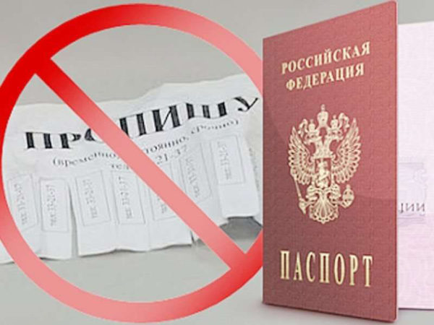  «Ответственность за фиктивную регистрацию юридического лица»  Подготовила: Павлусенко А.В.  г. Новосибирск, 2024
Фиктивные организации создаются через подставных лиц с различными целями, но основные мотивы — это финансовые махинации, уклонение от налогов, легализация незаконно полученных средств и обход законодательства. Все эти действия являются противозаконными и влекут за собой уголовную ответственность.
Что такое «фирмы-однодневки»
Фиктивная регистрация юридического лица осуществляется с целью создания «фирмы-однодневки». Такие компании создаются без цели осуществления реальной предпринимательской деятельности. Они обычно не представляют налоговую отчётность и регистрируются по адресам массовой регистрации. На сайте ФНС можно получить информацию о количестве компаний, зарегистрированных по определённому адресу. Использование «фирм-однодневок» в хозяйственной деятельности является одним из наиболее распространённых методов уклонения от налоговых обязательств.
Для незаконной регистрации юридического лица через посредничество подставных лиц преступники ищут людей, готовых за деньги предоставить свои паспортные данные и сведения из других документов (СНИЛС, ИНН), чтобы выступить в качестве учредителей и директоров, и подать от своего лица необходимые документы в налоговые органы. Часто злоумышленники используют объявления в интернете для этих целей.
По УК РФ, регистрация юридического лица для создания «фирмы-однодневки» или использование документов в этих целях попадают под уголовную ответственность в соответствии со статьями 173.1 и 173.2.

Статья 173.1 УК РФ (незаконное образование юридического лица)
В соответствии со статьёй 173.1 Уголовного кодекса Российской Федерации предусмотрена уголовная ответственность за незаконную регистрацию ООО через подставных лиц.
В статье установлено определение термину «подставное лицо». Под ним подразумеваются люди, которые являются основателями или управляющими структурами юридического лица. Иногда их данные могут быть внесены в Единый государственный реестр юридических лиц без их ведома или путём введения их в заблуждение. Также к этой категории относятся управляющие структуры юридического лица, которые фактически не имеют намерения управлять организацией.
Как правило, создание или реорганизация юридического лица через подставных лиц является способом совершения других преступлений (например, для легализации денежных средств, незаконной банковской деятельности), и поэтому злоумышленники несут ответственность за совокупность преступлений.

